16
Na podlagi 27.člena Zakona o stvarnem premoženju države in samoupravnih lokalnih skupnosti – ZSPDSLS-1 (Uradni list RS št. 11/18 in 79/18) in 19. člena Statuta Mestne občine Nova Gorica (Uradni list RS, št. 13/12, 18/17 in 18/19) je Mestni svet Mestne občine Nova Gorica na seji dne _______________ sprejel naslednji

S K L E P

1.

Sprejme se dopolnitev Načrta ravnanja z nepremičnim premoženjem Mestne občine Nova Gorica za leto 2023 št. 4780-0006/2023-3 z dne 16. 2. 2023.

2.

Načrt ravnanja z nepremičnim premoženjem Mestne občine Nova Gorica za leto 2023, št. 4780-0006/2023-3 z dne 16. 2. 2023, se dopolni z Načrtom razpolaganja z nepremičnim premoženjem Mestne občine Nova Gorica za leto 2023 in Načrtom pridobivanja nepremičnega premoženja Mestne občine Nova Gorica za leto 2023, ki sta sestavni del tega sklepa.

3.

Ta sklep velja takoj.

Številka: 4780-0006/2023-5
Nova Gorica,
Samo Turel
ŽUPAN

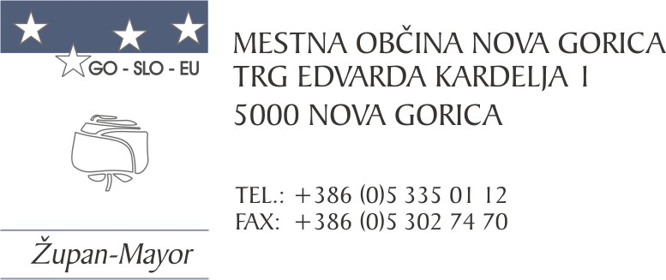
Številka: 4780-0006/2023-5
Nova Gorica, dne 10. maja 2023

O B R A Z L O Ž I T E V

Pravne podlage za sprejem predlaganega sklepa so:

- 27.člen Zakona o stvarnem premoženju države in samoupravnih lokalnih skupnosti – ZSPDSLS-1 (Uradni list RS, št. 11/18 in 79/18), ki določa, da lahko svet samoupravne lokalne skupnosti zaradi spremenjenih prostorskih potreb in spremenjenih drugih potreb upravljavcev stvarnega premoženja, ki jih ni bilo mogoče določiti ob pripravi načrta ravnanja s stvarnim premoženjem za tekoče leto in zaradi nepredvidenih okoliščin na trgu, ki narekujejo hiter odziv, dopolni letni načrt ravnanja s stvarnim premoženjem.
- Uredba o stvarnem premoženju države in samoupravnih lokalnih skupnosti (Uradni list RS, št. 31/18), s katero je določena vsebina načrta ravnanja z nepremičnim premoženjem.
- 19. člen Statuta Mestne občine Nova Gorica (Uradni list RS, št. 13/12, 18/17 in 18/19), ki določa, da mestni svet sprejema letni načrt ravnanja s stvarnim premoženjem.

Postopek pridobivanja in razpolaganja z nepremičnim premoženjem občine se lahko izvede le, če je nepremično premoženje vključeno v veljavni načrt ravnanja z nepremičnim premoženjem občine.

Mestna občina Nova Gorica (v nadaljevanju: MONG) namerava odtujiti in pridobiti nepremično premoženje, zato je potrebno dopolniti načrt ravnanja z nepremičnim premoženjem Mestne občine Nova Gorica za leto 2023, sprejet na seji Mestnega sveta dne 16. 2. 2023.

Nepremičnine, ki so predmet dopolnitve Letnega načrta pridobivanja so navedene v Prilogi -Obrazec 1.

Nepremičnine, ki so predmet dopolnitve Letnega načrta razpolaganja so navedene v Prilogi -Obrazec 2a.

V skladu s Statutom Mestne občine Nova Gorica je za ravnanje z nepremičnim premoženjem pristojen Mestni svet Mestne občine Nova Gorica, zato predlagamo, da predloženo dopolnitev načrta obravnava in sprejme.

Samo Turel
ŽUPAN
Pripravil:
Oddelek za okolje, prostor in javno infrastrukturo
Vodja oddelka
Mag. Blaž Mozetič

PRILOGE:
- Obrazec 1; Načrt pridobivanja nepremičnega premoženja - dopolnitev
- Obrazec 2a; Načrt razpolaganja z zemljišči - dopolnitev

